

*Чему мы учим, или УУД как содержание*

|  |
| --- |
| ***Битянова Марина Ростиславовна***  *кандидат психол. наук, директор*  ***Меркулова Т В*** |

**Особенностью современного образования является то, что школе необходимо подготовить ребенка к решению таких проблем, о которых пока не знает не только педагог, но и никто на Земле. Эта специфика, касается не только российского образования. В книге «Шок будущего» Э.Тоффлера утверждалось, что неграмотным в будущем будет считаться «не тот человек, который не умеет читать, a тот, кто не научился учиться». Это описанное будущее уже наступило. И оно настойчиво диктует необходимость изменения целей образования.**

Федеральный государственный образовательный стандарт постулирует цели современного российского образования как развитие личности обучающихся на основе усвоения универсальных учебных действий, освоения и познания мира[1]. Таким образом, именно по сформированности учебных действий, по достижению метапредметных результатов можно будет судить об образовательном результате: если успешно формируются УУД, значит идет процесс развития личности и достигаются цели образования.

***Принижает ли такая постановка вопроса роль знаний?***

Не принижает, но соподчиняет. Важно понимать, что вне ситуации получения знания невозможно развитие УУД. Так, чтобы классифицировать, нужно владеть понятиями, чтобы доказывать свою точку зрения — иметь доказательную базу, чтобы научиться планировать, нужно быть постоянно включенным в деятельность по получению нового знания или по его применению. Но знания сами по себе в современном образовании имеют относительную ценность: они важны как средство развития тех или иных способностей, умений, качеств и ценностных ориентаций человека. Процессы получения знаний и развития УУД органично связаны между собой. Поэтому так опасна точка зрения, что на уроке учитель передает знание, а в различных внеурочных ситуациях он (или другие специалисты) развивают УУД. Усвоение нового знания необходимо организовывать с опорой на деятельностные технологии, способствующие развитию УУД. А применяя уже полученное знание для решения учебных и практических задач, нужно создавать ситуации для применения универсальных умений.

***Что же такое по своей сути «универсальные учебные действия»?***

Начнем с самого начала. Универсальные учебные действия — это метакогнитивные компетенции. Если обучение думать — это познание, то обучение способам познания — это метапознание, или метакогнитивная компетенция. УУД — это способы осуществления деятельности, обеспечивающие человеку готовность и способность учиться и самостоятельно строить свою жизнь. Этот краткий тезис при ближайшем изучении содержит в себе **три** принципиально важных положения.

***Первое:*** по своей природе универсальное учебное действие — это способ, то есть понятный ученику порядок, алгоритм осуществления того или иного действия (деятельности). Для понимания этого положения нам нужно соотнести три ключевых понятия: действие, способ и алгоритм. Их определения даны ниже на рис. 1.

***Рис. 1. Определения ключевых понятий: действие, способ, алгоритм***

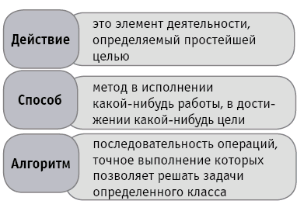

Объединяя три определения, мы получаем: *универсальное учебное действие — это путь достижения цели, опирающийся на культурно выработанный способ, в основе которого лежит конкретный алгоритм, порядок шагов.*

***Второе:*** универсальные учебные действия не привязаны к конкретной учебной теме, учебному предмету и учебной деятельности. По своему масштабу они соотносимы с жизнедеятельностью человека в целом. УУД обеспечивают успешность деловой и межличностной коммуникации, адаптацию в новой ситуации, поиск и осмысление новой информации, выполнение практического дела, мышление и творчество.

***Третье:*** универсальные учебные действия обеспечивают эффективность осуществления деятельности человека. Свой смысл и назначение они приобретают только внутри определенной цели. Поэтому любой алгоритм осуществления УУД начинается с анализа цели и ответа на вопрос: зачем? Зачем и что мы должны сравнить? Для чего нам нужно это доказать? Для чего мы составляем план действий? Очень важно научить детей всегда начинать с этого вопроса, так как только после получения ответа на него можно предельно точно выбрать аспект для сравнения объектов, основание для классификации, аргументы для защиты позиции и т. д.

Совокупность универсальных способов действия обеспечивает человеку, который ими владеет, эффективное осуществление деятельности на всех ее этапах: целеполагания, планирования, выбора рационального действия, контроля, оценивания и рефлексии. Ученик, овладевший универсальными учебными действиями, в процессе осуществления учебной деятельности может отвечать себе и другим на следующие вопросы:

* Для чего я это делаю?
* Что именно делаю и в каком порядке?
* Каким образом я это делаю?
* Верным ли путем я двигаюсь?
* Как я оцениваю то, что я сделал? Как я оцениваю то, как я это делал?
* Какие новые задачи передо мной встают теперь?

***ОТЗЫВЫ ЭКСПЕРТОВ***

*«После прочтения возник вопрос: “А у всех ли учителей сформированы УУД?” Статья — помощник для понимания цели и новых задач не только директору (материал хорошо сгруппирован), но и учителю. И даже родителю! Самое интересное, что это не страшно, это страшно интересно!»*

*«Если требуется узнать или актуализировать понимание УУД, то статья будет весьма кстати. Материал статьи будет полезен для педагогических работников в смысле понимания ими сути УУД, понимания разницы в подходах к обучению детей до введения ФГОС. Проблема в том, как соединить теоретическое понимание УУД с ежедневной практикой работы учителя».*

*«О, сколько написано талмудов об УУД… скучных, пресных, на непонятном “птичьем” языке. Теоретики постарались — педагоги (в большинстве!) так и не поняли, что такое УУД. Предлагаемый материал качественно отличается от прочитанного ранее по данной теме. Просто, толково, понятно».*

***Что значит «сформировать УУД»?***

Каждое УУД имеет определенный алгоритм своего выполнения. Для того чтобы целесообразно применять определенное УУД, учащийся должен понимать его предназначение, различать его существенные и несущественные стороны, выделять этапы выполнения.

Итак, сформировать УУД — значит передать учащемуся **осознанные способы** осуществления деятельности, которые он смог бы эффективно применять для решения как учебных, так и жизненных задач.

Как передать эти способы? Ответ на этот вопрос требует предварительного рассмотрения другого вопроса: а какими бывают УУД?

***Какими бывают универсальные учебные действия?***

ФГОС предлагает разделить универсальные учебные действия на три группы: регулятивные, познавательные и коммуникативные. К регулятивным УУД относятся действия, связанные с принятием и удержанием учебных целей, планированием, контролем, оценкой и рефлексией. К коммуникативным УУД относятся, с одной стороны, умения, связанные с поиском, сбором, обработкой, передачей информации, а с другой — умения, позволяющие эффективно взаимодействовать с другими людьми. К познавательным УУД относятся способы решения проблем творческого и поискового характера; использования знаково-символических средств представления информации, владение логическими действиями.

Не отрицая информативности данной типологии, отметим, что она не позволяет нам определить специфические пути формирования тех или иных УУД.

***С точки зрения подходов к формированию универсальных*** учебных действий их целесообразно разделить на две группы (см. рис. 2).

***Рис. 2. Группы метапредметных универсальных учебных действий с точки зрения особенностей формирования***

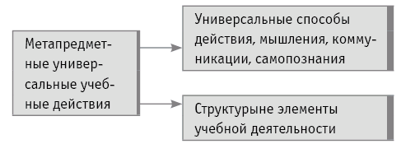

*Первая группа УУД* — **универсальные способы действия.** Такие способы описаны и закреплены в культуре как наиболее точные, правильные, нормативные алгоритмы выполнения тех или иных действий. Например, способы осуществления логических операций (классификация, обобщение, подведение под понятие и др.), способы доказательства (индуктивное, дедуктивное, по аналогии) и др. В целом к данной группе относятся все познавательные УУД и часть коммуникативных.

***Педагогическая задача по отношению к данной группе УУД заключается в передаче учащимся способа действий и формирования на его основе умения. Для этого используются специальным образом разработанные предметные задания,*** построенные на том или ином метапредметном способе.

*Вторая группа УУД* — **структурные элементы учебной деятельности.** Это способы, обеспечивающие осуществление учебной деятельности на разных ее этапах:

* обнаружение проблемы и постановка цели;
* расшифровка цели в задачах;
* планирование последовательности решения этих задач;
* выбор рационального (с точки зрения данной цели) способа действия;
* осуществление контроля;
* оценивание результата;
* рефлексия собственной деятельности.

Важной особенностью таких УУД является то, что они вне конкретной деятельности не существуют. Передавать учащимся способы осуществления данных УУД можно только в процессе специально организуемой (учебной) или практической деятельности. ***Основным инструментом формирования таких УУД является урок, выстроенный по деятельностной технологии.***

***Принципиальное отличие УУД первой и второй группы состоит в их происхождении, что определяет разные возможности учащихся и, как следствие, применение педагогом разных профессиональных инструментов в своей работе.***

***УУД первой группы в своем основании имеют четкий культурный способ организации мышления, коммуникации, работы с информацией.***

***УУД второй группы представляют собой структурные элементы деятельности. Овладеть этими элементами можно, получая опыт самостоятельной деятельности и ее рефлексии.***

***Как формируются УУД первой группы?***

УУД, относящиеся к первой группе (универсальные способы действий), представляют собой «отточенные» в культуре способы выполнения действия того или иного вида: мыслительного, речевого, информационно-поискового и т. д.

Общая логика формирования таких способов следующая: сначала учащийся усваивает предлагаемый учителем образец выполнения задания, построенного на обобщенном способе действия, и постепенно учится различать в этом образце необязательные и важные элементы (условия). Одновременно учащийся начинает понимать, что этапы выполнения действия, заданные образцом, неслучайны, что при соблюдении порядка и иных важных требований он раз за разом приходит к правильному результату. То есть ученик выходит на понимание способа. Лишь овладев способом, научившись ориентироваться на его существенные стороны, усвоив слова, которые этот способ обозначают и описывают, ученик может сознательно встраивать его в учебную деятельность.

В целом формирование универсальных способов проходит в четыре этапа (рис. 3).

***Рис. 3. Этапы формирования универсальных способов действия***

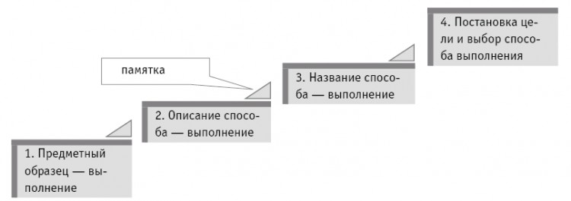

**Первый этап** — *выполнение учебного действия, содержащего метапредметный способ, на основе многократных применений близких образцов, аналогий* и т. д.Педагог предлагает учащимся задание, требующее для своего решения применения того или иного способа действия, которым ученик пока не владеет, не знает ни его алгоритма, ни названия. Он выполняет задание, опираясь на предложенный учителем образец, близкую аналогию.

На этом этапе ученик в большинстве случаев не готов самостоятельно различать существенные и несущественные стороны выполняемого способа, может выполнить его только с опорой на образец на конкретном предметном материале.

**Второй этап** — *выполнение учебного действия, построенного на метапредметном способе с помощью подводящих вопросов учителя.* Педагог уже не задает образец выполнения, но помогает учащимся двигаться от одного этапа метапредметного способа к другому, задавая подводящие вопросы: зачем мы это делаем? Что получим в результате? Что именно нам нужно сделать? — и так далее в соответствии с этапами выполнения способа.

В результате учащиеся, решая предметные задания, учатся ориентироваться на существенные стороны способа, который эти задания содержат. Пока способ «спрятан» для них в предметном содержании задания. В определенный момент учитель открывает его ученикам, вводит памятку алгоритма: дает название способа, помогает осознать основные этапы его осуществления, назначение. С этого момента он и его ученики готовы перейти к третьему этапу формирования УУД.

**Третий этап**— *применение известного способа действия при выполнении учебной задачи.* На этом этапе ученик ориентируется на назначение и существенные аспекты способа действия. Он учится видеть в конкретном задании общие закономерности осуществления способа, которые не зависят от предметного содержания и предмета вообще.

Ученик узнает, как называется этот способ в общепринятой или специально введенной педагогом терминологии. Он также знает и может сознательно выполнить определенную последовательность действий, приводящую к нужному результату, может описать эту последовательность словами, не опираясь на конкретный предметный материал.

**Четвертый этап**— *применение способа в контексте учебной деятельности.* Ученик уже готов сознательно выбирать и применять тот или иной способ, ориентируясь на цель и условия учебной деятельности, этап ее реализации. Ученик также выстраивает саму деятельность, поскольку владеет представлениями о ее структуре и имеет опыт самостоятельного построения отдельных этапов деятельности.

**Как формируются структурные элементы учебной деятельности?**

***УУД второй группы представляют собой структурные элементы деятельности. Овладеть этими элементами можно, получая опыт самостоятельной деятельности и ее рефлексии.***

***Учебная деятельность имеет определенную структуру, или,*** говоря точнее, закономерные этапы своего осуществления. В качестве основных этапов осуществления учебной деятельности могут быть рассмотрены: целеполагание, планирование действий, выполнение действий, контроль и коррекция, оценивание результата, рефлексия.

Формирование УУД и освоение деятельностью происходит постепенно. ***Этапов формирования структурных элементов учебной деятельности четыре.***

На каждом этапе степень самостоятельности учащихся в осуществлении учебной деятельности постепенно нарастает. Рассмотрим последовательность передачи детям самостоятельности на деятельностном уроке (см. рис. 4 (а, б, в, г): *белые ячейки — зона ответственности учителя в управлении деятельностью на уроке, серая ячейка — этапы деятельности, на которых дети проявляют свою самостоятельность в управлении деятельностью).*

**В начале обучения** — это минимальная самостоятельность детей в управлении учебной деятельностью. Ученику для самостоятельного выполнения отдается этап выполнения запланированных действий. Цель, план, контроль, оценивание, рефлексия — все это зона ответственности учителя. Он помогает ученику удерживать предложенную им структуру урока (см. рис. 4а).

На втором этапе (рис. 4б) учитель ставит цель урока, создает условие для принятия цели детьми.

На третьем этапе (рис. 4в) учащимся передается еще один этап деятельности — этап планирования порядка действий в соответствии с целью, поставленной учителем на урок. Организация этапа «целеполагание» и «рефлексия» остаются за учителем.

На четвертом этапе (рис. 4г) учитель предлагает проблемную ситуацию, или проблему обнаруживают сами дети, далее учащиеся самостоятельно определяют на основе проблемы цель, порядок действий и осуществляют все следующие этапы учебной деятельности по решению проблемной ситуации.

Важно подчеркнуть, что формирование УУД как первой, так и второй группы начинается с приходом детей в школу, продолжается все 11 лет обучения в школе.

**К чему нужно быть готовым учителю?**

Формирование УУД не происходит спонтанно, само собой. Нужно быть готовым к тому, что это потребует дополнительного времени и дополнительных усилий и от ученика, и от учителя. Учащемуся недостаточно будет только решить учебную проблему, придется еще и рефлексировать способ достижения цели. Учителю нужно быть готовым к тому, что изменится его стратегия взаимодействия с детьми на уроке. Он уже не может быть авторитарным, он может быть лишь более компетентным, но при этом равным участником учебной деятельности. Учителю теперь самому придется демонстрировать то, как он использует метапредметные способы. А это означает, что педагог должен сам уметь рефлексировать свою деятельность, знать алгоритмы универсальных способов, осознавать, какие УУД он применил. И все это уметь показывать детям. Благодаря такому опыту, полученному в ходе учебной деятельности, ученики поймут: все то, чему их учат в школе, — это и есть сама жизнь. А не просто информация, которую достаточно вызубрить, сдать и благополучно забыть.

***Рис. 4 (а, б, в, г). Этапы формирования умений, связанных с управлением деятельностью***

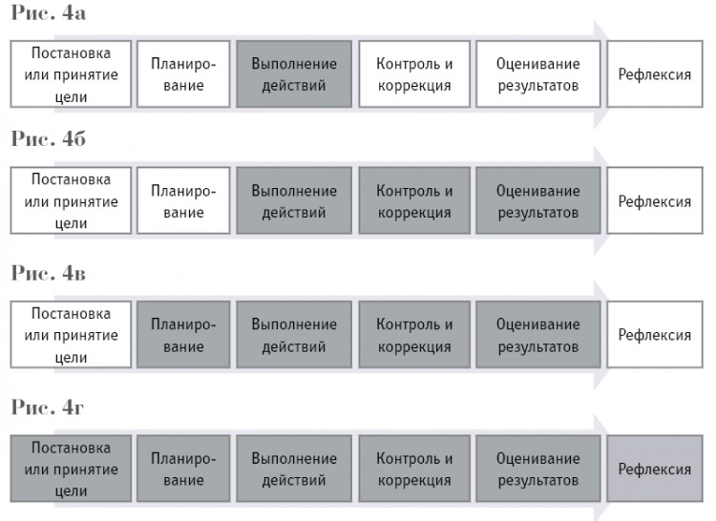



[*http://www.direktoria.org*](http://www.direktoria.org)

*© Информационная система «Директория», 2015*

*© Директор школы №10 (203), 2015*

1. Федеральный государственный образовательный стандарт начального общего образования. — М.: Просвещение, 2010.